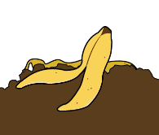

Le compost

 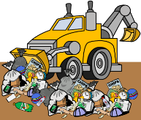

Le compost aide à mieux s’occuper des déchets.

  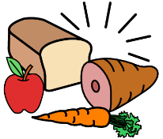

À la maison, tu peux faire du compost à partir d’aliments.

 

Tout le monde peut faire du compost.

 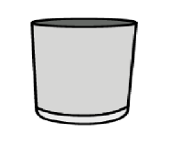 

À la maison, tu peux avoir un petit bac pour le compost.

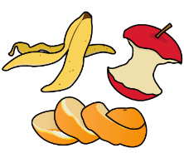 

Tu peux mettre les pelures des fruits et légumes dans le compost.

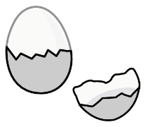 

Tu peux mettre les coquilles d’œufs dans le compost.

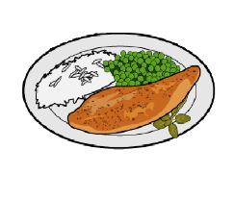 

Tu peux mettre les restants d’assiette dans le compost.

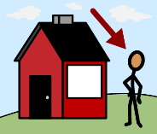 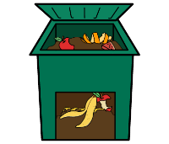

Dehors, tu peux avoir une poubelle pour le compost.

 

Tu peux vider le petit bac dans la poubelle pour le compost.

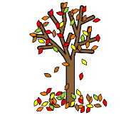 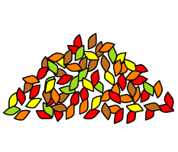 

À l’automne, tu peux mettre les feuilles des arbres dans la poubelle de compost.

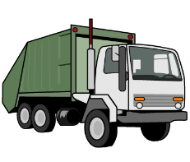 

Un camion ramasse la poubelle de compost.

 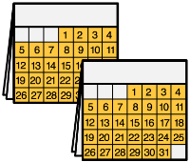 

Le contenu de la poubelle de compost prend quelques mois pour se transformer en compost.

  

Quand le compost est prêt, tu peux en apporter à la maison.

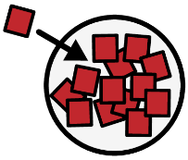  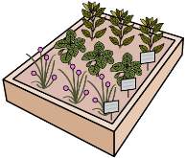

Tu peux ajouter du compost dans ton jardin.

 

Le compost aide à faire pousser les légumes.

 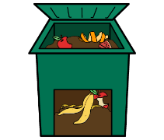

Qu’est-ce qui passe pour ramasser la poubelle de compost?

 Un camion passe pour ramasser la poubelle de compost dehors.

 Des travailleurs passent pour ramasser la poubelle de compost dehors

 Une voiture passe pour ramasser la poubelle de compost dehors.

 Tu peux ajouter du compost dans ton jardin.

 

Qui peut faire du compost?

 Tout le monde peut faire du compost.

 Le camion peut faire du compost.

 Les enfants peuvent faire du compost.

 Le compost aide à faire pousser les légumes.

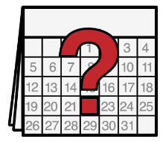  

Quand peux-tu mettre les feuilles des arbres dans la poubelle de compost?

 Je peux ajouter les feuilles des arbres en automne.

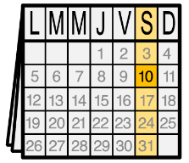 Je peux ajouter les feuilles des arbres le samedi.

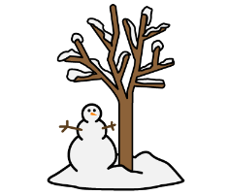 Je peux ajouter les feuilles des arbres en hiver.

 Un camion passe pour ramasser la poubelle de compost.

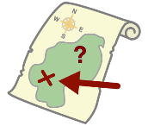  

Où est le petit bac pour le compost?

 Le petit bac pour le compost est dans la maison.

 Le petit bac pour le compost est dehors.

 Le petit bac pour le compost est dans le camion.

 Tu peux mettre des coquilles d’œufs dans le compost.

 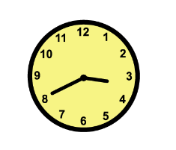  

Combien de temps les déchets prennent-il pour se transformer en compost?

 Les déchets prennent quelques mois pour se transformer en compost.

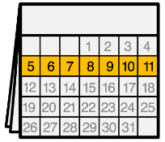 Les déchets prennent une semaine pour se transformer en compost.

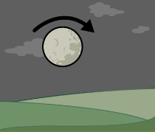 Les déchets prennent la nuit pour se transformer en compost.

 Tout le monde peut faire du compost.

  

D’après toi, pourquoi il faut faire du compost?

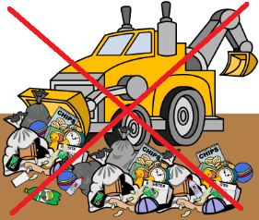 Parce que le compost fait moins de déchets.

 Parce que tu peux mettre les pelures des légumes dans le compost.

 Parce que tu peux ajouter des feuilles des arbres dans le compost.

 Dehors, tu peux avoir une poubelle pour le compost.